オール東条
《学校教育目標》 夢や目標を持ち 心豊かに たくましく生きる東条っ子の育成
学校だより 第４５号
発行日：令和７年１２月１２日
発行者：校長 石井 聖一郎

あかるく ただしく たくましく
不審者対応訓練

１２月１１日（木）に不審者対応訓練を行いました。今回は、校舎内に不審者が侵入したときに、教室の入口に落ち着いて安全にバリケードを作ることをめあてに取り組みました。どのクラスも《玄関に不審者、待機してバリケードを作るという意味》の放送を聞いて、教室の廊下側の入口２か所に机や椅子等を積んでバリケードをつくり、教室内に隠れました。万が一の事態が起きた場合、逃げる・バリケードを作る等、状況に応じた対応ができるためです。警察の方が２名不審者役になって、各教室を回ってくださいました。
その後、全校児童が体育館に集まって、警察の方から、不審者から身を守るために気をつけることについて『はちみつじまん』『いかのおすし』のお話をいただきました。

「不審者・あやしい人」ってどんな人
〇はなしかけてくる人 ちかづいてくる人 みつめてくる人 ついてくる人
じっとまってる人 こういう人に会ったらん！？と注意

自分を守る合言葉
〇いかない のらない おおごえをだす すぐにげる しらせる

ご家庭でも話題にして、お子さんと確認してください。
また、放課後には、職員研修として警察の方々から、さすまたの使い方等の指導を受け、
教職員の防犯意識・技能を高めました。
今後も児童の安全を守るために、地震対応・不審者対応・火事防止・交通事故防止への
意識を高く持ち続ける取り組みを継続していきます。ご理解・ご協力お願いいたします。
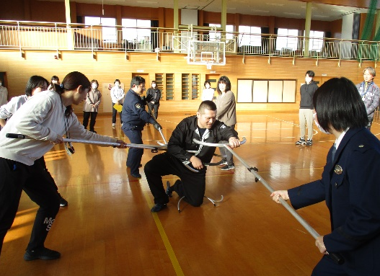
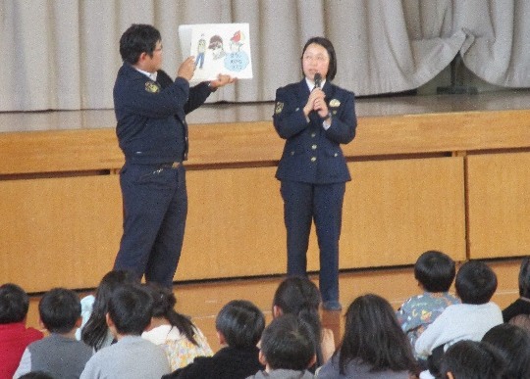
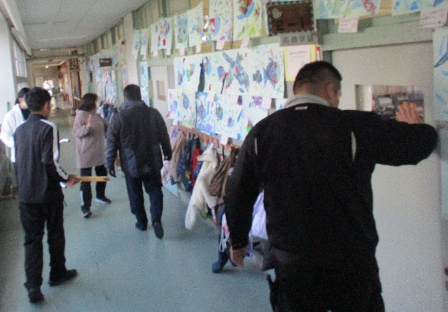

冬の

チーム東条・オール東条 ～子ども達の笑顔（今）と成長（未来）のために～

